Отчёт по лабораторной работе №10

Простейший вариант

Янушкевич Михаил Денисович

Содержание

# 1 Цель работы

Приобретение навыков написания программ для работы с файлами.

# 2 Выполнение лабораторной работы

1. Создать каталог ЛБ №10. В нём создать файл lab10-1.asm.(рис. 1)

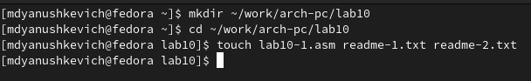

Figure 1: Создание файла

С помощью команды mkdir создаём каталог каталог для программ лабораторной работы №10. Переходим в него и с помощью команды touch создаём файл lab10-1.asm.

1. В файл lab10-1.asm ввести код программы из листинга 10.1.рис.(2)

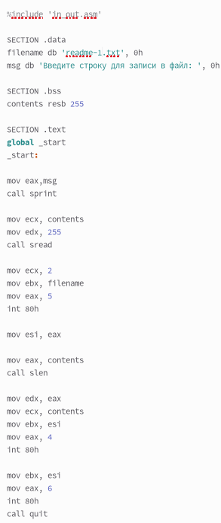

Figure 2: Ввод программы

С помощью текстового редактора открываем файл lab10-1.asm, далее в него вводим текст программы из листинга 10.1.

1. Создать исполняемый файл и проверить его работу.(рис. 3)

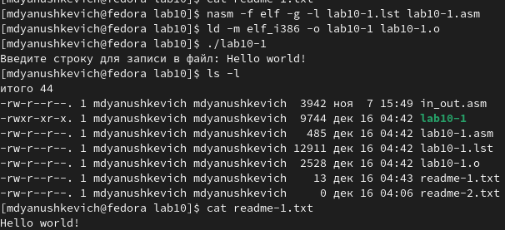

Figure 3: Создание исполняемого файла, проверка программы

В командную строку вводим команды, чтобы создать исполняемый файл. Далее запускаем его. Вводим в строку ввода Hello world!, читаем файл и видим, что команда выполнилась правильно.

1. Изменить права доступа к файлу lab10-1.asm.(рис. 4)

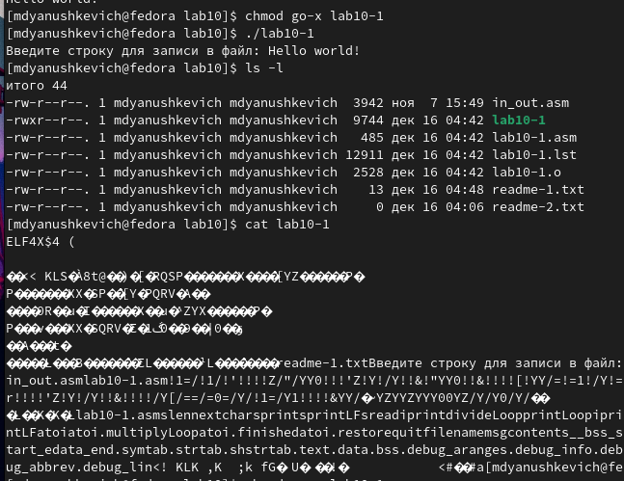

Figure 4: Изменение прав доступа

С помощью команды chmod запрещаем выполнение файла lab10-1.asm. Далее запускаем его и понимаем, что вместо содержимого выводится случайная информация и символы.

1. Изменить права доступа к файлу lab10-1.asm.(рис. 5)

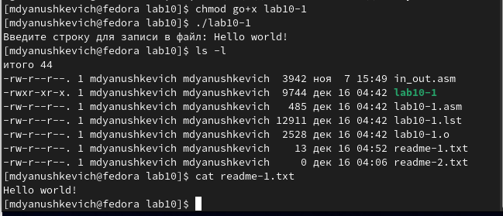

Figure 5: Изменение прав доступа

С помощью команды chmod разрешаем выполнение файла lab10-1.asm, запускаем файл. Выводится Hello world!, что означает, что всё работает исправно, доступ к файлу разрешен.

1. В соответствии со своим вариантом предоставить права доступа в символьным и двоичном вариантах к файлам readme-1.txt и readme-2.txt.(рис. 6)

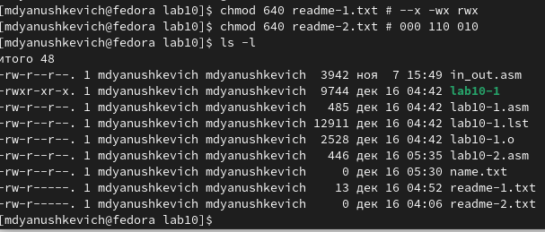

Figure 6: Предоставление доступа

С помощью команды chmod предоставляю доступ в соответствии с 1 вариантом в символьном виде для файла readme-1.txt, а для файла readme-2.txt в двоичном виде. С помощью команд cat и ls -l убеждаюсь в правильности выполнения.

#Задание для самостоятельной работы

1. Написать программу, работающую по следующему алгоритму.(рис. 7)

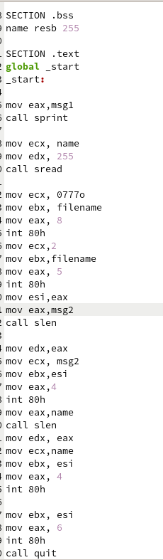

Figure 7: Ввод программы

Создаём файл lab10-2.asm и вводим в него текст программы, редактируя код для записи в файл name.txt моего имени, введенного в командной строке.

1. Создать исполняемый файл и проверить его работу.(рис. 8)

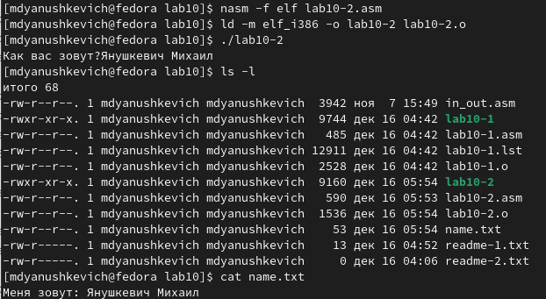

Figure 8: Создание исполняемого файла, проверка программы

В командную строку вводим необходимые команды, чтобы создать исполняемый файл. Далее запускаем программу.С помощью команд cat и ls - убеждаемся в правильности выполнения. Моё имя успешно записалось в файл и вывелось.

# 3 Выводы

Благодаря этой лабораторной работе я приобрел навыки по работе с инструментами, необходимыми для создания файла и ввода в него необходимой информации, а также написал программу, работающую с файлами.

# Список литературы